**TUGAS PENGANTAR TEKNIK TELEKOMUNIKASI**

* **Nur Aldillah Chumairoh (09011182025020)**
* **Hidayatullah (09011182025024)**
* **Muhammad Fajri (09011182025006)**
* **Fergie Pramudia (09011182025072)**
* **Muhammad Fathan (09011182025080)**

**Laporan Analisis Tower BTS**

1. **Perngertian**

* **RSRP (**Reference Signal Received Power)

Sinyal ini merupakan sinyal LTE yang diterima oleh user dalam frekuensi tertentu. Semakin jauh jarak antara user dengan site, maka semakin kecil pula RSRP yang diterima user. RS meerupakan Reference signal atau RSRP di tiap titik jangkauan coverage. User yang berada di luar jangkauan maka tidak akan mendapat layana LTE.

|  |  |
| --- | --- |
| Kategori | Range Nilai |
| Sangat Baik | -80 |
| Bagus | ≤ -90, < -80 |
| Normal | ≤ -100, < -90 |
| Buruk | ≤ -120, < -100 |
| Sangat Buruk | < -120 |

* **RSRQ (**Reference Signal Ricieved Quality**)**

RSRQ (Reference Signal Receive Quality) merupakan kualitas sinyal yang diterima UE. Rasio antara RSRP dan wideband power. RSRQ juga dipengaruhi oleh sinyal, noise dan interference yang diterima UE. Satuan RSRQ adalah dB dan nilainya selalu negatif (karena nilai RSSI selalu lebih besar dibandingkan dengan N x RSRP). RSRQ membantu sistem dalam proses handover di mana RSRQ dapat meranking performansi kandidat sel dalam proses cell selection-reselection dan handover berdasarkan kualitas sinyal yang diterima.

|  |  |
| --- | --- |
| Kategori | Range Nilai |
| Sangat Baik | -9 |
| Bagus | -10, ≤ -9 |
| Normal | -15, ≤ -10 |
| Buruk | -19, ≤-15 |
| Sangat Buruk | < -20 |

1. Analisis

* 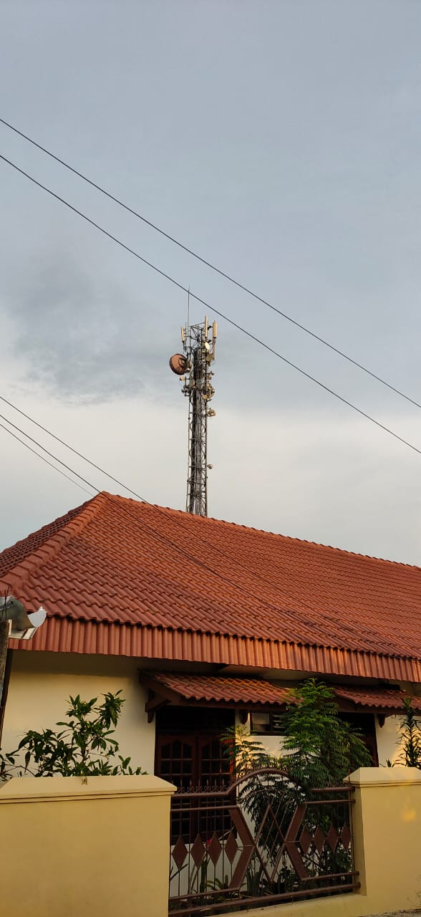Tri (Dekat)

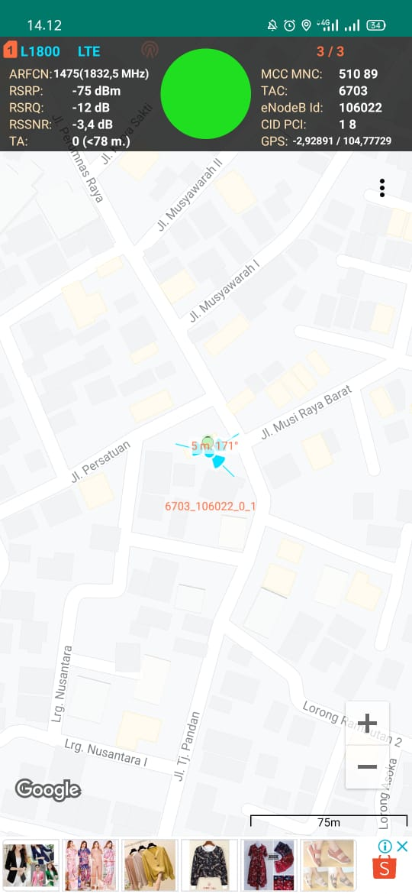 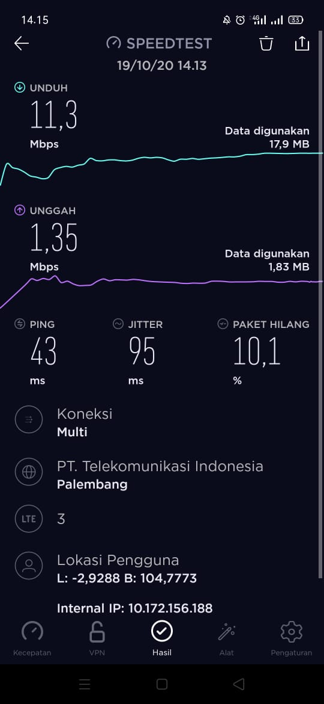

|  |  |  |  |  |  |  |
| --- | --- | --- | --- | --- | --- | --- |
| Daerah | Provider | RSRP | RSRQ | RSSNR | Kecepatan Download | Kecepatan  Upload |
| Musi Raya | Tril | -75db | -12db | -3,4 db | 11,3 MB/s | 1,35 MB/s |

**Analisis**

* Dengan provider Tri ini kami menguji di daerah Musi Raya. Kami melakukan percobaan dan mendapat hasil seperti table di atas.

* Tri (Jauh)

|  |  |  |  |  |  |  |
| --- | --- | --- | --- | --- | --- | --- |
| Daerah | Provider | RSRP | RSRQ | RSSNR | Kecepatan Download | Kecepatan  Upload |
| Musi Raya | Tri | -84db | -12db | 3,6db | 10,2 MB/s | 5.43 MB/s |



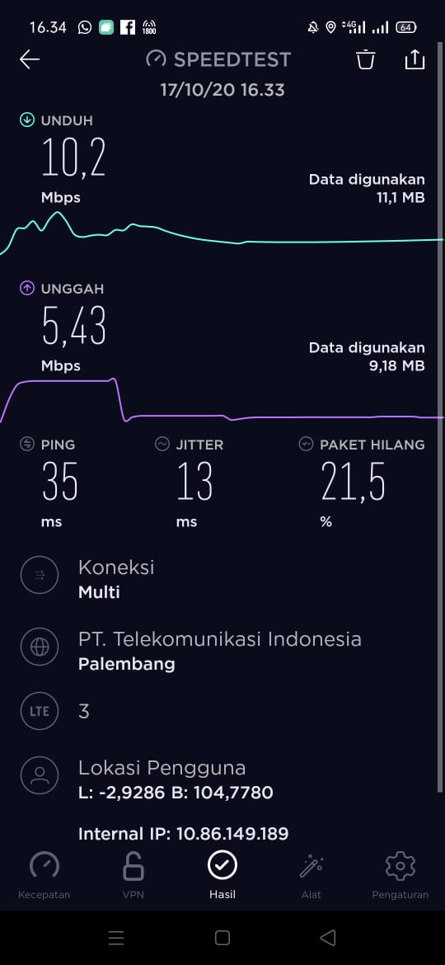 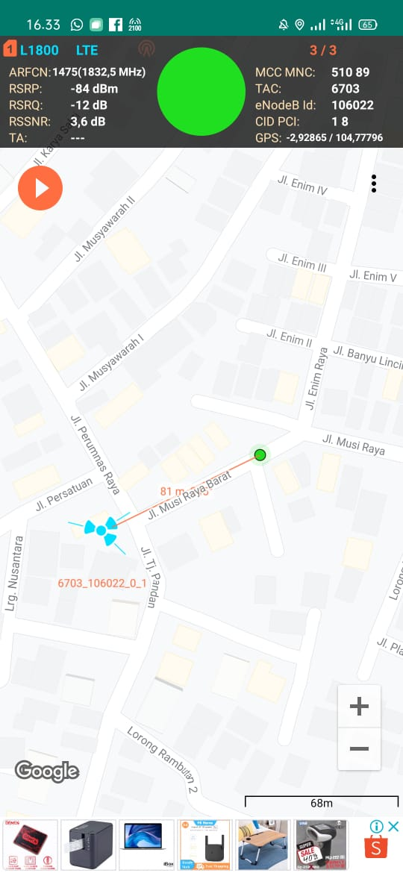

**Analisis**

* Dengan provider Tri ini kami menguji di daerah Musi Raya. Kami melakukan percobaan dan mendapat hasil seperti table diatas
* Telkomsel (Dekat)

|  |  |  |  |  |  |  |
| --- | --- | --- | --- | --- | --- | --- |
| Daerah | Provider | RSRP | RSRQ | RSSNR | Kecepatan Download | Kecepatan  Upload |
| Perumnas | Telkomsel | -65 dBm | -13dB | 5,4 dB | 39,3 MB/s | 37,2 MB/s |

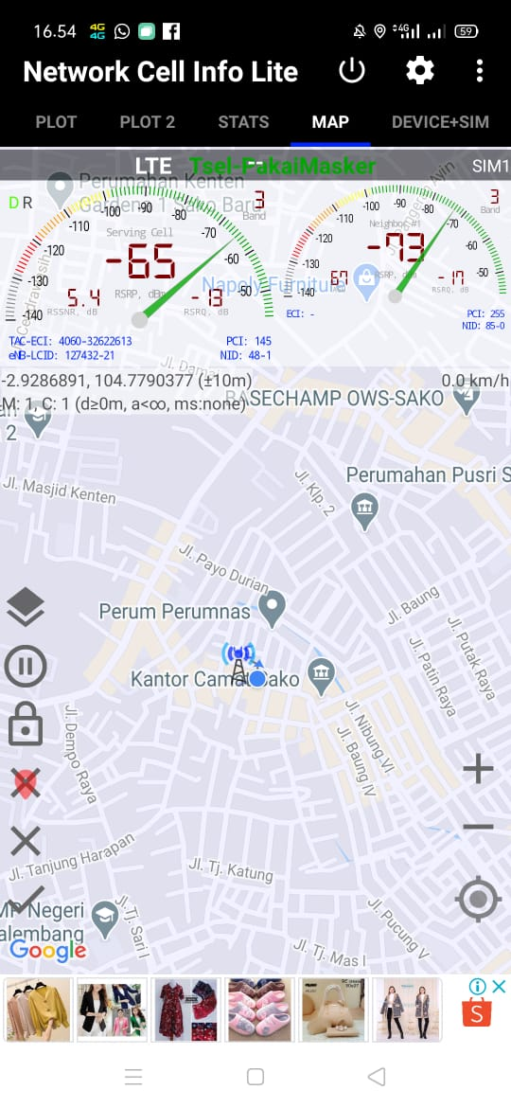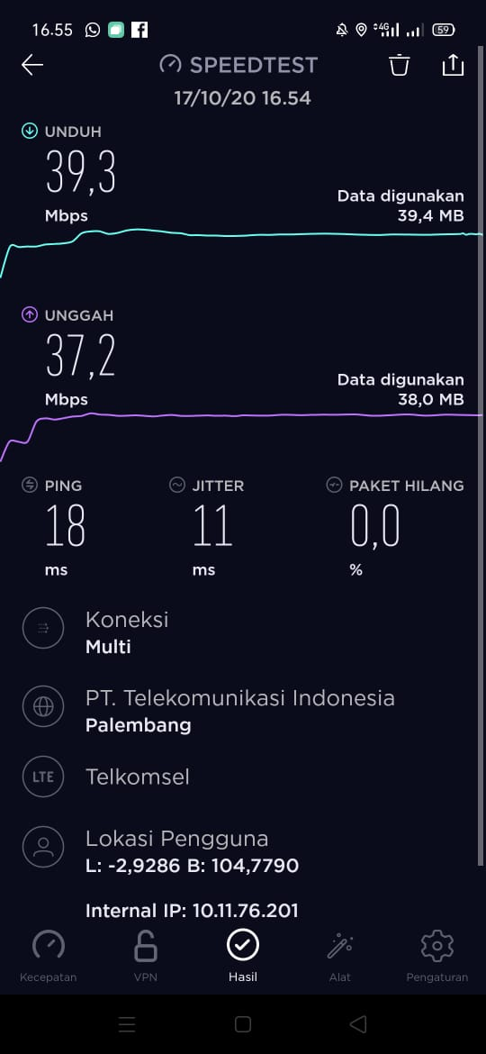

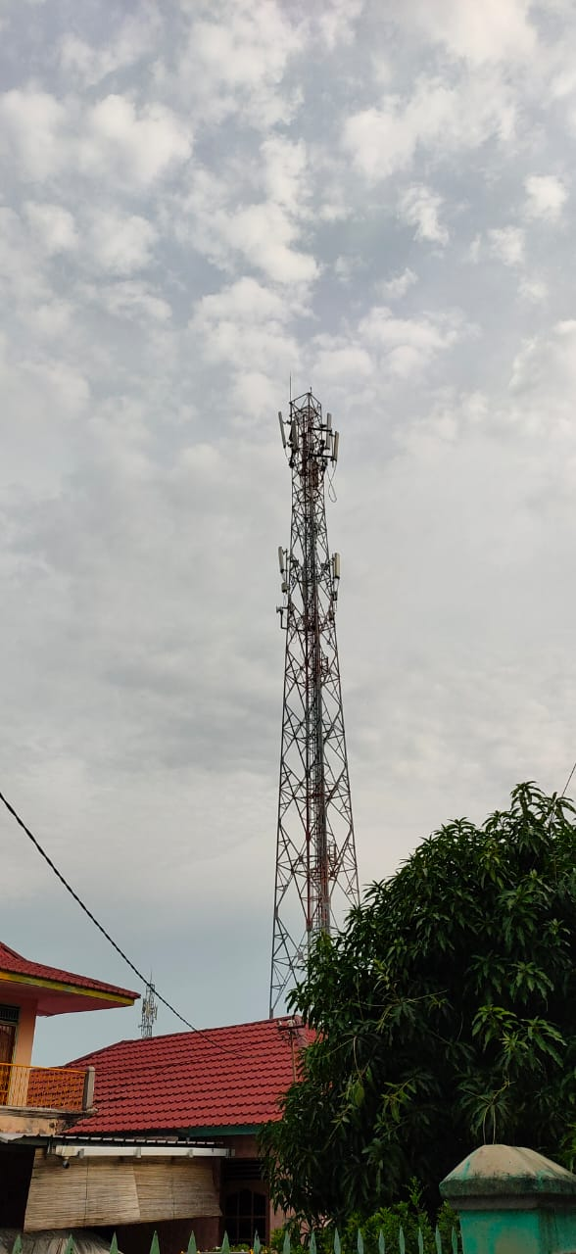

**Analisis**

* Dengan provider Telkomsen ini kami menguji di daerah Perumnas. Kami melakukan percobaan dan mendapat hasil seperti table diatas
* Telkomsel (Jauh)

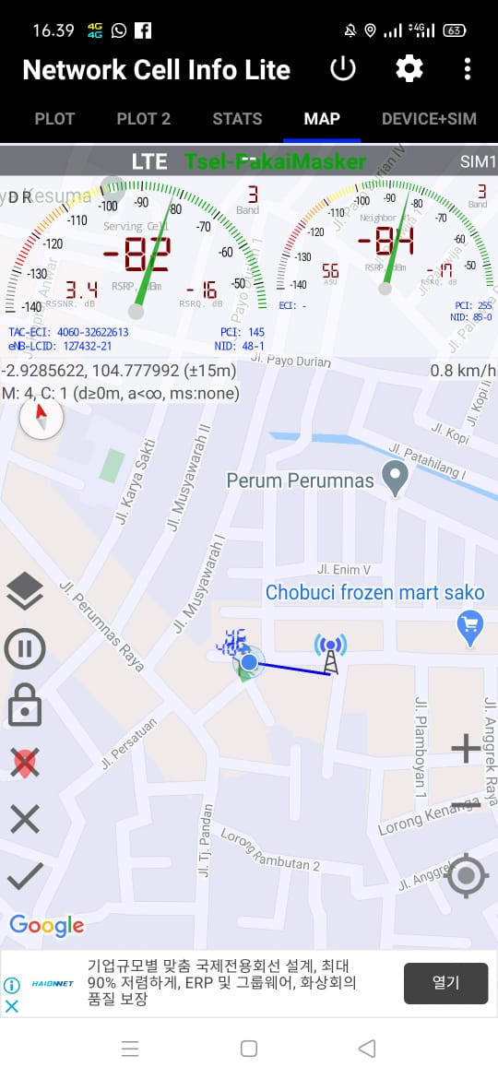****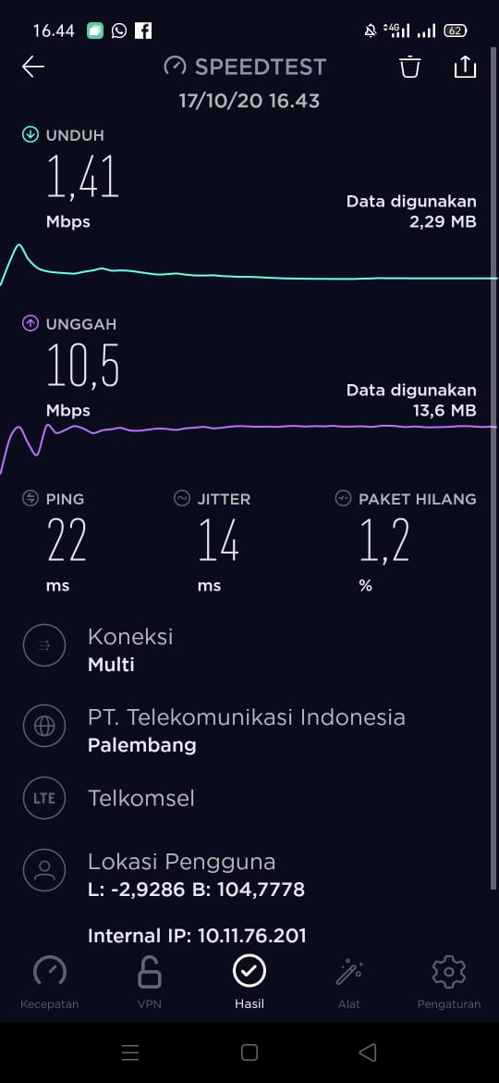

|  |  |  |  |  |  |  |
| --- | --- | --- | --- | --- | --- | --- |
| Daerah | Provider | RSRP | RSRQ | RSSNR | Kecepatan Download | Kecepatan  Upload |
| Perumnas | Telkomsel | -82 dBm | -16 dB | 3,4 dB | 1,41 MB/s | 10,5 MB/s |

**Analisis**

* Dengan provider Telkomsel ini kami menguji di daerah Perumnas. Kami melakukan percobaan dan mendapat hasil seperti table diatas
* **Area Talang Kerangka (Provider Telkomsel)**

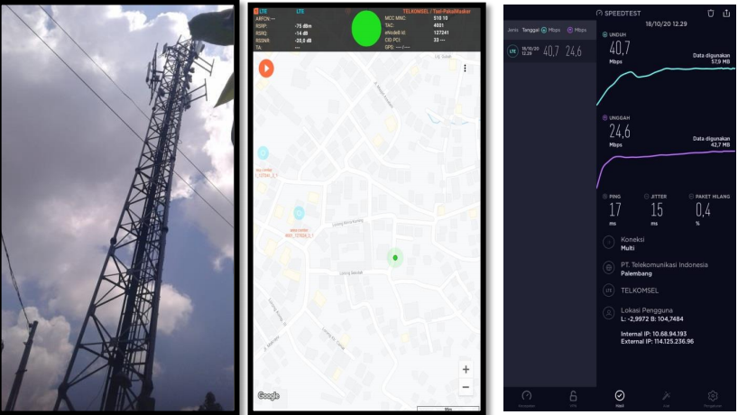

|  |  |  |  |  |  |  |
| --- | --- | --- | --- | --- | --- | --- |
| Daerah | Provider | RSRP | RSRQ | RSSNR | Kecepatan Download | Kecepatan  Upload |
| Talang Kerangka | Telkomsel | -75dBm | -14dB | -20 dB | 40,7 MB/s | 24,6 MB/s |

**Analisis**

* Dengan provider Telkomsel ini kami menguji di daerah Talang Kerangka. Kami melakukan percobaan dan mendapat hasil seperti table diatas

**KESIMPULAN**

Untuk mendapatkan koneksi yang stabil kita harus memilih provider penyedia layanan yang memiliki kekuata sinyal yang baik, kita juga bisa menyesuaikan tower provider yang berada di sekitar area kita tinggal,hal tersebut memungkinkan kita untuk mendapatkan koneksi yang lebih baik. Telkomsel memiliki koneksi yang baik tetapi biaya yang di tawarkan relatif lebih tinggi dari provider lainnya. Disamping hal itu kita bisa menjadikan Provider TRI sebagai pilihan kedua, TRI memiliki koneksi yang normal dan harga yang ditawarkan provider ini pun relartif beragam,tidak terlalu memberatkan bagi mahasiswa. Dan dari percobaan yang dilakukan,dapat disimpulkan ada beberapa daktor yang dapat membedakan kualitas dari suatu provider itu sendiri,antara lain

**• RSRP dan RSRQ** Semakin Kecil nilai RSRP Maupun RSRQ Maka Semakin bagus

• **JARAK** Semakin dekat user dengan tower BTS tersebut,maka dari percobaan jelas akan mendapatkankecepatan internet yang lebih baik

• **NOISE (GANGGUAN)** Walaupun jarak user dengan tower berdekatan,tidak menentukan bahwa kecepatan internet selalu stabil,karena terdapat yang namanya Noise.Salah satu contoh apabila tower berdekatan dengan user namu terdapat tower provider lain di dekat user,maka akan terjadi interferensi